

**Sistema Web de Busca e Contratação para trabalhos Freelancer**

Projeto Interdisciplinar - 2023.2

**Ana Vitória Lima**

**Alan Soares**

**Halline Araújo**

**Ivonildo Aires**

**Jeshua Costa**

**Weslley Silva**

João Pessoa, PB

Outubro - 2023

**Documento de Visão de Sistema**

1. **OBJETIVO DESTE DOCUMENTO**

Este documento tem por objetivo apresentar todos os elementos de software que integraram o processo de criação e desenvolvimento para um Sistema Web de busca e contratação para trabalhos freelancer. O produto é uma proposta concebida por alunos do curso Sistemas para Internet com seus respectivos assinalamentos ao ciclo de vida de um software. Os elementos descritos nas próximas páginas apresentam a visão global do processo, organizado por fase e cada artefato listado sua correspondente visualização, em forma de template.

1. **ESCOPO DO PRODUTO**

O sistema web *GoFreela* tem como objetivo principal ser uma plataforma de conexão entre profissionais autônomos de TI e empresas tech em busca de trabalhos freelancer. O escopo do produto incluirá um cadastro inicial tanto para as empresas quanto para os profissionais para que seja possível criar perfis detalhados indicando a necessidade de cada um. Além disso, deverá ser possível realizar a busca por projetos de acordo com as habilidades e interesses dos profissionais autônomos e também a possibilidade de comunicação entre ambos para que seja possível aplicar-se às vagas. Deverá ser possível realizar avaliações após a conclusão do projeto para garantir transparência e qualidade nos serviços prestados, o que deve contribuir para a proposta de gamificação do sistema. Cada usuário deverá ter um painel personalizado para gerenciar suas atividades, projetos em andamento, mensagens e avaliações e a plataforma deverá seguir padrões de segurança para proteger informações durante as transações.

1. **NÃO ESCOPO DO PRODUTO**

Não será responsabilidade da plataforma:

* Verificar a veracidade das informações fornecidas pelos usuários.
* Verificar a autenticidade das habilidades ou experiências declaradas pelos usuários.
* Lidar com pagamentos ou transações financeiras entre empresas e profissionais. As negociações financeiras ocorrerão fora da plataforma.
* Garantir a conclusão bem-sucedida dos projetos.
* Garantir a qualidade do trabalho realizado pelos profissionais ou a satisfação completa das empresas com os serviços prestados.
* Oferecer suporte para disputas legais entre empresas e profissionais uma vez que ambas as partes devem ter contratos claros e acordos escritos acertados fora da plataforma.
* Oferecer garantias de emprego ou projetos contínuos.

1. **DESCRIÇÃO DOS ENVOLVIDOS**

Os principais envolvidos na plataforma serão as empresas tech contratantes, profissionais autônomos da área de tecnologia da informação e analistas de suporte técnico da plataforma.

Abaixo apresenta-se o nome, responsabilidade e perfil dos representantes dos usuários finais no contexto do negócio. Um usuário pode ser interpretado como um grupo representativo de usuários sejam instituições, unidades formais ou não.

**Nome:** nome do tipo de usuário do sistema.

**Responsabilidades:** descreve brevemente as responsabilidades chaves do usuário no contexto do negócio.

**Perfil:** perfil de atuação do usuário no sistema.

| **Nome** | **Responsabilidades** | **Perfil** |
| --- | --- | --- |
| **Contratante** | Usuário responsável por criar e manter perfil da empresa, publicar projetos, revisar perfis de profissionais, contactar e selecionar candidatos, além de avaliar resultados do projeto. | Utilizador da plataforma como usuário Empresa Contratante que publica vagas de emprego |
| **Autônomo** | Usuário responsável por criar e manter perfil pessoal, buscar projetos, aplicar para candidaturas de vagas, completar projetos com sucesso e obter avaliações do trabalho entregue. | Utilizador da plataforma como usuário Profissional Autônomo de TI. |
| **Suporte** | Usuário responsável por fornecer assistência aos demais usuários do sistema resolvendo problemas e dúvidas relacionadas ao uso da plataforma e gerenciamento da mesma. | Utilizador da plataforma como super usuário e Analista de Suporte ao Cliente |

Tabela 01 - Resumo dos usuários do sistema. Fonte: Halline Araújo.

1. **VISÃO GERAL DO PRODUTO**

A plataforma *GoFreela* é uma ferramenta simplificada de troca de serviços voltada especificamente para a área de Tecnologia da Informação. Os usuários poderão acessar o sistema em busca de oportunidades profissionais para que haja um primeiro contato antes de oficializar contratos temporários.

A aplicação para vagas deverá ficar disponível diariamente na plataforma até que a empresa remova o anúncio da proposta de trabalho do seu perfil no sistema. O resultado de avaliações deverá ficar visível tanto para empresas quanto para candidatos, porém deverá ser preservada a identidade de cada usuário.

Para facilitar o fluxo das atividades deverá ser possível aos profissionais autônomos aplicar filtros para refinamento de busca por empresas.

1. **REQUISITOS DO SISTEMA**

Os requisitos funcionais descrevem ações que um sistema deve ser capaz de executar, sem levar em consideração restrições físicas especificando, portanto, o comportamento de entrada e saída de um sistema. Já os Requisitos não-funcionais descrevem qualidades do sistema (como o sistema é) ao invés de suas funcionalidades (o que ele faz).

# **7.1 Requisitos Funcionais**

Os requisitos listados na tabela abaixo são classificados de acordo com as seguintes prioridades:

**Alta:** Funcionalidades essenciais e fundamentais para o sistema.

**Média:** Funcionalidades importantes, mas não críticas para o funcionamento básico.

**Baixa:** Funcionalidades complementares, que podem melhorar a experiência do usuário, mas não são urgentes para a operação do sistema.

| **Referência** | **Requisito** | **Descrição** | **Prioridade** |
| --- | --- | --- | --- |
| **[RF001]** | Cadastro de Empresas | As empresas contratantes devem poder se cadastrar na plataforma, fornecendo informações detalhadas sobre a empresa, incluindo nome, localização, área de atuação e contato. | Alta |
| **[RF002]** | Cadastro de Profissionais Autônomos | Os profissionais autônomos devem poder se cadastrar na plataforma, criando perfis individuais com informações sobre suas habilidades, experiência, portfólio, e outras informações relevantes para os potenciais empregadores. | Alta |
| **[RF003]** | Autenticação de usuários | Permite ao sistema autenticar cadastro de usuários com envio de e-mail de boas vindas com senha provisória e link de autenticação. | Alta |
| **[RF004]** | Login de usuários | Usuários cadastrados podem fazer login na plataforma usando suas credenciais para ter acesso às funcionalidades do sistema. | Alta |
| **[RF005]** | Troca ou recuperação de senha | Opção de alteração e recuperação de senhas de usuários cadastrados. | Alta |
| **[RF006]** | Publicação de Projetos | As empresas devem poder publicar detalhes sobre os projetos que desejam contratar, incluindo descrição do projeto, habilidades necessárias, prazo de entrega, orçamento disponível, e link orientado para contato direto para atrair os profissionais adequados. | Alta |
| **[RF007]** | Busca por Projetos | Profissionais autônomos devem poder pesquisar e filtrar projetos com base em habilidades, área de interesse, localização e outros critérios relevantes. | Alta |
| **[RF008]** | Aplicação para Vagas | Profissionais autônomos devem poder se candidatar a projetos, enviando propostas e informações adicionais para as empresas contratantes. | Alta |
| **[RF009]** | Avaliação de Projetos | Após a conclusão do projeto, as empresas devem poder avaliar o desempenho dos profissionais autônomos e vice-versa. As avaliações devem incluir feedback detalhado sobre o trabalho realizado, qualidade, cumprimento de prazos e outras métricas relevantes. | Alta |
| **[RF010]** | Painel Personalizado para Empresas | Cada empresa deve ter um painel personalizado que exiba informações sobre projetos publicados, candidatos selecionados, projetos em andamento e avaliações recebidas. | Média |
| **[RF011]** | Painel Personalizado para Profissionais | Cada profissional autônomo deve ter um painel personalizado que mostre projetos aplicados, projetos em andamento, mensagens recebidas, avaliações recebidas e outras atividades relacionadas ao seu trabalho na plataforma. | Média |
| **[RF012]** | Suporte ao Cliente | O sistema deve permitir ao analista de suporte ao cliente fornecer assistência aos usuários, solucionar problemas técnicos, esclarecer dúvidas e auxiliar tanto empresas quanto profissionais autônomos durante o uso da plataforma. | Alta |
| **[RF013]** | Gamificação | Implementar um sistema de gamificação onde os usuários acumulam pontos, distintivos ou outros tipos de reconhecimento com base em seu desempenho, avaliações positivas e participação ativa na plataforma. Isso pode aumentar o engajamento e incentivar a qualidade nos serviços prestados. | Baixa |

Tabela 03 - Lista de requisitos funcionais do sistema. Fonte: Halline Araújo.

# **6.2 Requisitos Não-Funcionais**

| **Referência** | **Classificação** | **Requisito** | |
| --- | --- | --- | --- |
| **[RNF001]** | Desempenho | O sistema deve ser responsivo e ter tempos de carregamento rápidos para garantir uma experiência do usuário eficaz. | |
| **[RNF002]** | Segurança | Deve implementar práticas de segurança robustas para proteger os dados dos usuários contra acesso não autorizado. | |
| **[RNF003]** | Escalabilidade | Deve ser capaz de lidar com um número crescente de usuários e projetos sem comprometer o desempenho ou a segurança. | |
| **[RNF004]** | Confiabilidade | O sistema deve ser confiável, minimizando a probabilidade de falhas e garantindo alta disponibilidade | |
| **[RNF005]** | Usabilidade | A interface do usuário deve ser intuitiva e fácil de usar, mesmo para usuários com habilidades técnicas básicas, garantindo que os avaliadores possam realizar avaliações sem dificuldades. | |
| **[RNF006]** | Compatibilidade | O sistema deve ser compatível com os principais navegadores web além de responsivo para utilização em dispositivos móveis para garantir acesso sem problemas em diferentes plataformas. | |
| **[RNF007]** | Manutenibilidade | O sistema deve ser modular e ter um código bem estruturado para facilitar atualizações, correções de bugs e incorporação de novos recursos no futuro. | |

Tabela 04 - Lista de requisitos não-funcionais do sistema. Fonte: Halline Araújo.

# **6.3 Requisitos de Interface**

O sistema deve ter uma interface de usuário intuitiva, com navegação clara e lógica com apresentação estruturada das informações. Pode-se considerar o uso de ícones e elementos visuais consistentes para melhorar a usabilidade. O sistema deve ser responsivo, adaptando-se a diferentes tamanhos de tela, além de fornecer feedback visual adequado para informar os usuários sobre o resultado das ações realizadas.

# **6.4 Casos de Uso**

Esta seção contém a apresentação dos diagramas de casos de uso do sistema, que visam representar visualmente as interações entre os atores e o sistema. O diagrama de casos de uso fornece uma visão geral das funcionalidades principais e dos fluxos de trabalho mais relevantes do sistema.

# **6.4.1 Caso de Uso - Analista de Suporte**

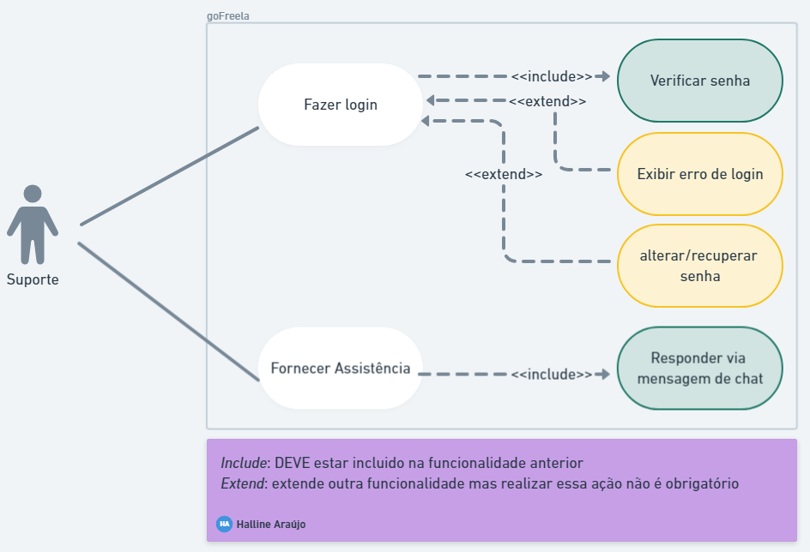

Imagem 01 - Diagrama de caso de uso para usuário Analista de Suporte. Fonte: Halline Araújo.

* **Fornecer Assistência**
  + **Ator Principal:** Analista de Suporte
  + **Objetivo:** Permitir que o analista de suporte ao cliente forneça assistência aos usuários, ajudando a resolver problemas técnicos, esclarecendo dúvidas sobre a plataforma e auxiliando tanto empresas quanto profissionais autônomos durante o uso da plataforma.
  + **Pré-Condições:** O analista de suporte está disponível para atendimento e os usuários estão solicitando assistência.
  + **Fluxo Principal:**
    - O usuário entra em contato com o analista de suporte, descrevendo o problema ou dúvida.
    - O analista de suporte analisa a situação e fornece orientações ou soluções para resolver o problema.
  + **Fluxo Alternativo:**
    - Se o problema não puder ser resolvido imediatamente, o analista de suporte registra o problema e fornece um prazo estimado para a resolução.
  + **Pós-Condição:** O problema ou dúvida do usuário é resolvido ou registrado para acompanhamento posterior.

# **6.4.2 Caso de Uso - Empresa Contratante**

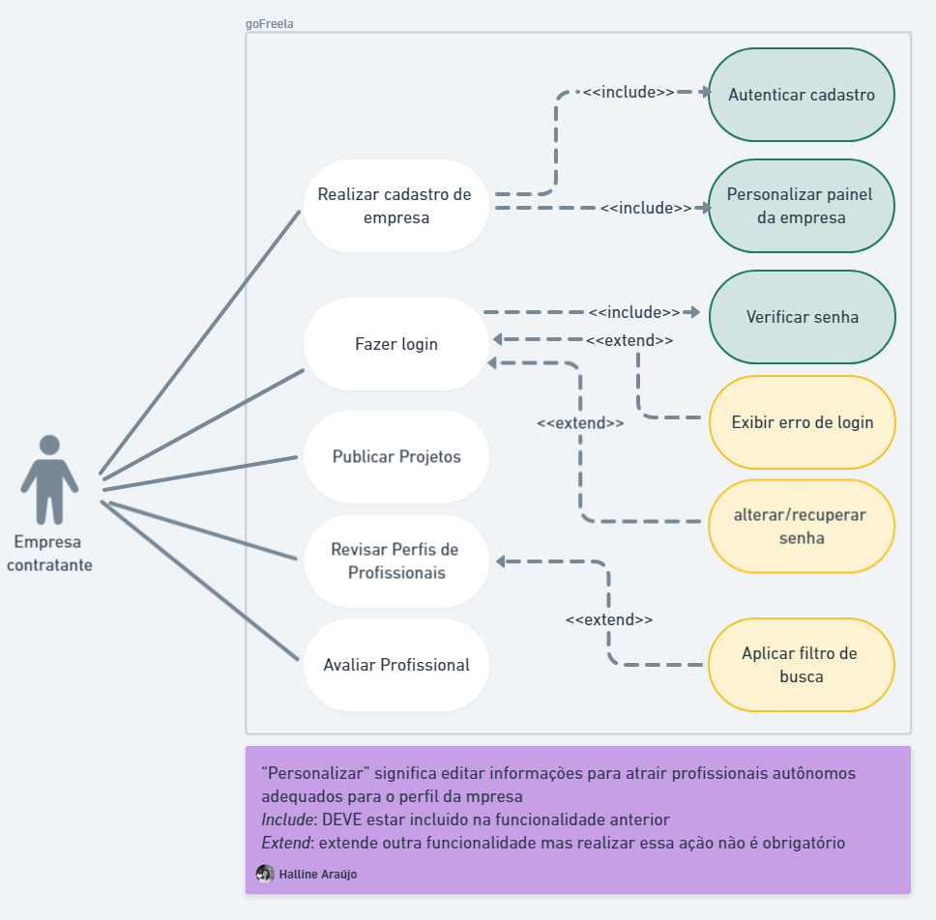

Imagem 02 - Diagrama de caso de uso para usuário Empresa Contratante. Fonte: Halline Araújo.

* **CADASTRO DE EMPRESA**
  + **Ator Principal:** Empresa Contratante
  + **Objetivo:** Permitir que a empresa contratante se cadastre na plataforma para criar um perfil empresarial.
  + **Pré-Condições:** A empresa contratante possui uma conexão com a internet e informações necessárias para o cadastro.
  + **Fluxo Principal:**
    - A empresa acessa a página de cadastro.
    - Preenche os campos obrigatórios com informações da empresa.
    - Submete o formulário de cadastro.
  + **Fluxo Alternativo:**
    - Se houver erros no formulário, a empresa recebe uma mensagem de erro indicando os campos que precisam ser corrigidos.
  + **Pós-Condição:** O perfil da empresa é criado na plataforma.
* **PUBLICAR PROJETO**
  + **Ator Principal:** Empresa Contratante
  + **Objetivo:** Permitir que a empresa contratante publique detalhes sobre um projeto na plataforma para atrair profissionais autônomos.
  + **Pré-Condições:** A empresa contratante está cadastrada na plataforma e logada em sua conta.
  + **Fluxo Principal:**
    - A empresa acessa a opção de publicar um novo projeto.
    - Preenche os detalhes do projeto, incluindo descrição, habilidades necessárias, prazo e orçamento.
    - Publica o projeto na plataforma.
  + **Fluxo Alternativo:**
    - Se o projeto não atender aos critérios de publicação, a empresa recebe uma mensagem indicando os ajustes necessários.
  + Pós-Condição: O projeto é publicado e fica disponível para os profissionais autônomos visualizarem e se candidatarem.
* **REVISAR PERFIS DE PROFISSIONAIS**
  + **Ator Principal:** Empresa Contratante
  + **Objetivo:** Permitir que a empresa contratante revise os perfis detalhados dos profissionais autônomos para tomar decisões informadas durante a seleção para o projeto.
  + **Pré-Condições:** A empresa contratante está logada em sua conta e acessa a lista de candidatos ao projeto.
  + **Fluxo Principal:**
    - A empresa visualiza os perfis detalhados dos profissionais autônomos que se candidataram para o projeto.
    - Analisa habilidades, experiência e avaliações anteriores dos profissionais.
  + **Fluxo Alternativo:**
    - Se não houver candidatos adequados, a empresa pode reabrir o projeto para mais candidaturas ou fazer ajustes nos requisitos.
  + **Pós-Condição:** A empresa seleciona um profissional autônomo para o projeto.
* **AVALIAR PROFISSIONAL**
  + **Ator Principal:** Empresa Contratante
  + **Objetivo:** Permitir que a empresa contratante avalie o desempenho do profissional autônomo após a conclusão do projeto.
  + **Pré-Condições:** O projeto foi concluído e ambas as partes confirmaram a finalização.
  + **Fluxo Principal:**
    - A empresa acessa a opção de avaliar o profissional autônomo.
    - Fornecer feedback sobre a qualidade do trabalho, pontualidade e outras métricas relevantes.
  + **Fluxo Alternativo:**
    - Se não houver feedback, a avaliação é considerada neutra.
  + **Pós-Condição:** A avaliação do profissional é registrada no sistema.

# **6.4.3 Caso de Uso - Profissional Autônomo**

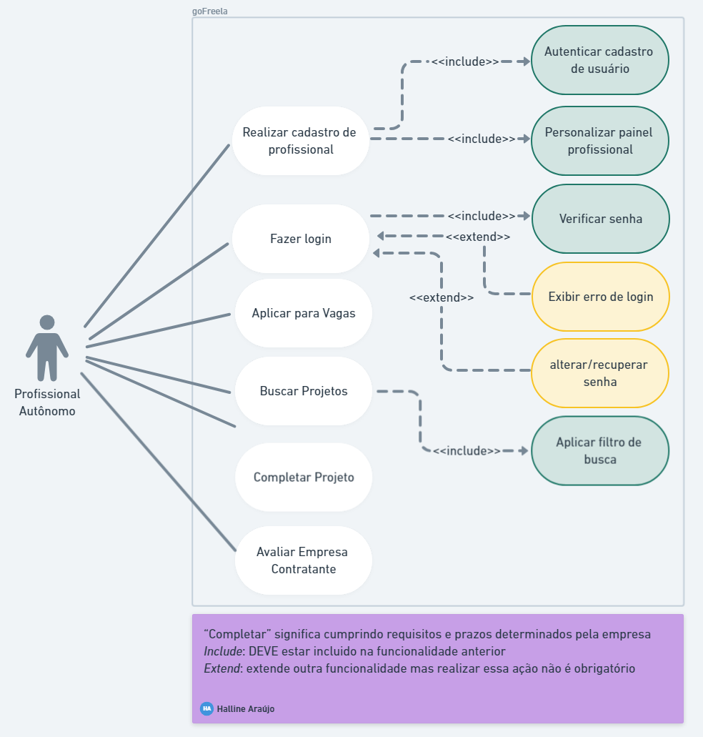

Imagem 03 - Diagrama de caso de uso para usuário Profissional Autônomo. Fonte: Halline Araújo.

* **CADASTRO DE PROFISSIONAL**
  + **Ator Principal:** Profissional Autônomo
  + **Objetivo:** Permitir que o profissional autônomo se cadastre na plataforma para criar um perfil profissional.
  + **Pré-Condições:** O profissional autônomo possui uma conexão com a internet e informações necessárias para o cadastro.
  + **Fluxo Principal:**
    - O profissional acessa a página de cadastro.
    - Preenche os campos obrigatórios com informações pessoais, habilidades, experiência e portfólio.
    - Submete o formulário de cadastro.
  + **Fluxo Alternativo:**
    - Se houver erros no formulário, o profissional recebe uma mensagem de erro indicando os campos que precisam ser corrigidos.
  + **Pós-Condição:** O perfil do profissional autônomo é criado na plataforma.
* **BUSCAR PROJETOS**
  + **Ator Principal:** Profissional Autônomo
  + **Objetivo:** Permitir que o profissional autônomo pesquise e filtre projetos com base em habilidades, área de interesse, localização e outros critérios.
  + **Pré-Condições:** O profissional autônomo está cadastrado na plataforma e logado em sua conta.
  + **Fluxo Principal:**
    - O profissional autônomo acessa a opção de busca de projetos.
    - Aplica filtros para encontrar projetos compatíveis com suas habilidades e interesses.
    - Visualiza os projetos disponíveis.
  + **Fluxo Alternativo:**
    - Se não encontrar projetos adequados, o profissional autônomo pode ajustar os critérios de pesquisa ou aguardar novos projetos serem publicados.
  + **Pós-Condição:** O profissional autônomo visualiza projetos compatíveis com seu perfil.
* **APLICAR PARA VAGAS**
  + **Ator Principal:** Profissional Autônomo
  + **Objetivo:** Permitir que o profissional autônomo se candidate a projetos, enviando propostas e informações adicionais para as empresas contratantes.
  + **Pré-Condições:** O profissional autônomo está interessado em um projeto específico e logado em sua conta.
  + **Fluxo Principal:**
    - O profissional autônomo acessa os detalhes do projeto desejado.
    - Prepara uma proposta e fornece informações adicionais, se necessário.
    - Envia a candidatura para a empresa contratante.
  + **Fluxo Alternativo:**
    - Se a proposta não for selecionada, o profissional autônomo pode continuar buscando outros projetos e se candidatando.
  + **Pós-Condição:** A candidatura é enviada à empresa contratante para revisão.
* **COMPLETAR PROJETO**
  + **Ator Principal:** Profissional Autônomo
  + **Objetivo:** Permitir que o profissional autônomo trabalhe no projeto atribuído, cumprindo requisitos, prazos e entregando um trabalho de alta qualidade.
  + **Pré-Condições:** O profissional autônomo é selecionado para o projeto e ambas as partes concordaram com os termos.
  + **Fluxo Principal:**
    - O profissional autônomo inicia o trabalho no projeto, interagindo com a empresa contratante conforme necessário.
    - Cumpre os requisitos e prazos estabelecidos.
    - Conclui o projeto e entrega o trabalho final à empresa contratante.
  + **Fluxo Alternativo:**
    - Se surgirem problemas durante o projeto, o profissional autônomo comunica-se com a empresa contratante para resolvê-los.
  + **Pós-Condição:** O projeto é concluído e entregue à empresa contratante.
* **AVALIAR EMPRESA CONTRATANTE**
  + **Ator Principal:** Profissional Autônomo
  + **Objetivo:** Permitir que o profissional autônomo avalie a empresa contratante após a conclusão do projeto.
  + **Pré-Condições:** O projeto foi concluído e ambas as partes confirmaram a finalização.
  + **Fluxo Principal:**
    - O profissional autônomo acessa a opção de avaliar a empresa contratante.
    - Fornecer feedback sobre a experiência de trabalho, comunicação, pagamento e outras métricas relevantes.
  + **Fluxo Alternativo:**
    - Se não houver feedback, a avaliação é considerada neutra.
  + **Pós-Condição:** A avaliação da empresa contratante é registrada no sistema.

1. **RESTRIÇÕES**

Descreve as restrições que são impostas ao sistema ou ao processo de desenvolvimento.

* + Deve ser funcional no ambiente web;
  + Deve ser responsivo para diferentes dispositivos;
  + Deve ser compatível com os browsers mais populares (chrome e firefox).

1. **POLÍTICA DE VERSIONAMENTO**

Descreve como será realizada a política de versionamento do projeto.

* Github;
* Branch Master;
* Cada alteração é acompanhada pela equipe antes de cada commit;
* É mantido um histórico de versão por meio do github e a cada commit são executados testes automatizados, por meio do componente de integração contínua do github.